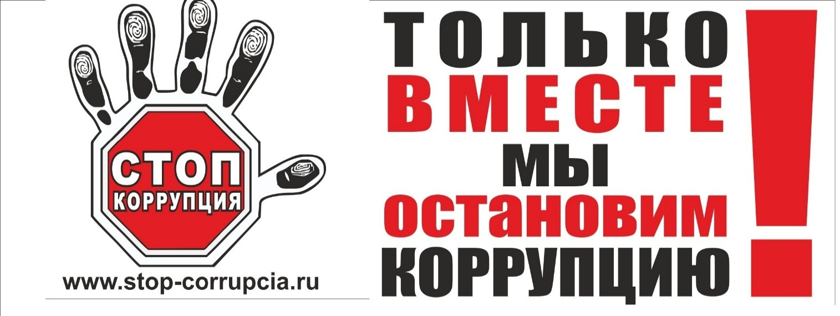

НАДО ЗНАТЬ!
- Федеральный закон от 25.12.2008 г. № 273-ФЗ «О противодействии коррупции»;
- Статьи 201, 285 Уголовного кодекса;
- Областной закон Ростовской области от 12.05.2009 г. № 218-ЗС «О противодействии коррупции в Ростовской области»;
- Последствия несоблюдения ограничений и запретов, требований о предотвращении или о неисполнении обязанностей, установленных в целях противодействия коррупции, влекут дисциплинарные взыскания вплоть до увольнения.

СООБЩИТЕ О ФАКТАХ КОРРУПЦИИ:

- В министерство ЖКХ Ростовской области, электронный адрес -minjkh@donland.ru, тел. (863) 240 14 87;
- На горячую линию по вопросам противодействия коррупции в Правительстве Ростовской области: электронный адрес - rra@donpac.ru, тел.(863) 240 72 36;
- В прокуратуру Ростовской области: (863) 262 47 76 - телефон доверия, (863) 262 47 76 – дежурный прокурор, электронный адрес – mail_prok@donpac.ru;
- В главное управление МВД России по Ростовской области тел.(863) 249 33 44, (863) 249 34 04;
- В следственное управление Следственного комитета РФ по Ростовской области: (863) 227 02 32 – телефонная линия «Остановим коррупцию».

Приказом директора ГУП РО «ИВЦ ЖКХ» № 87 от 31.12.2019 г. утвержден План мероприятий ГУП РО «ИВЦ ЖКХ» по противодействию коррупции на 2020-2021 гг.,
для ознакомления с данным планом необходимо обратиться в сектор по кадровому учету
ГУП РО «ИВЦ ЖКХ» к специалисту по кадрам О.Н. Калмаковой
(344019, г. Ростов-на-Дону, ул. М. Горького, д. 295, 3 этаж, каб. 317, тел. (863) 263-60-18).

